Kawa dla mam. We wrocławskim szpitalu dziecięcym tak ładują rodzicom baterie
24 godziny, 7 dni w tygodniu, przez 3 miesiące. Bez przerwy. Tyle czasu średnio spędza w szpitalu onkologicznym mama, która opiekuje się dzieckiem podczas leczenia. We wrocławskiej klinice onkologii dziecięcej Przylądek Nadziei ruszył projekt, który w prosty sposób pomaga rodzicom ograniczyć stres, wyciszyć emocje i dodaje energii do opieki. A to przekłada się na skuteczność leczenia dzieci.

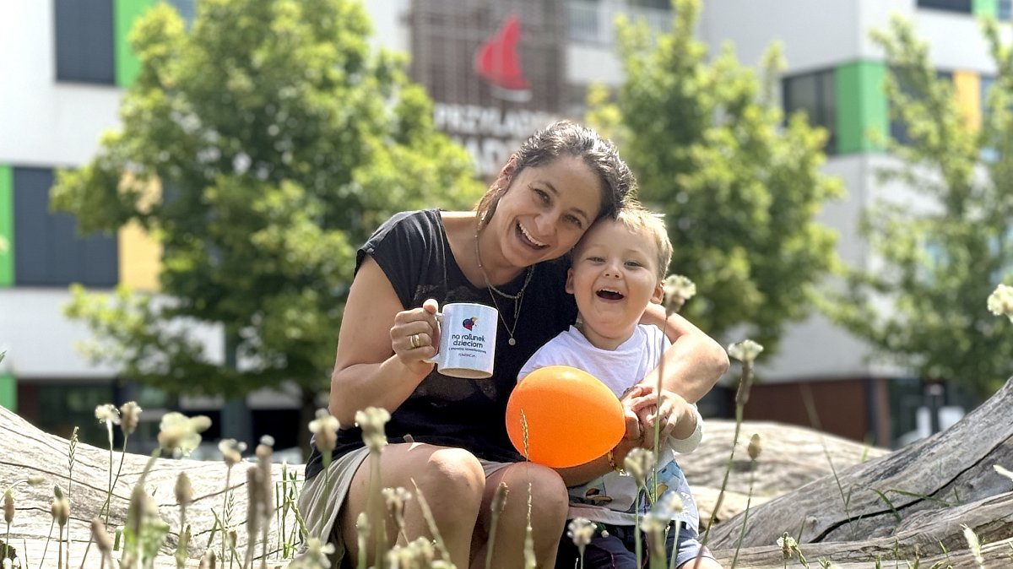
Mama Emilia i Szymon. Fot. Fundacja Na Ratunek Dzieciom z Chorobą Nowotworową
Potrafisz sobie wyobrazić, co czuje rodzic, który musi oddać cały swój czas, energię i siłę małej, najważniejszej osobie na świecie? Mamy we wrocławskiej klinice onkologii dziecięcej Przylądek Nadziei USK robią to dosłownie każdego dnia. KAŻDEGO. Bo to SUPERmamy.
Ile jest takich mam? Każdego dnia w klinice przebywa około siedemdziesiątki dzieci i nastolatków. W ciągu roku jest ich w Przylądku Nadziei przeszło dwa tysiące. Każde z opiekunem. Najczęściej właśnie mamą, dla której również szpital staje się na długie tygodnie drugim domem. Jednak domu wcale nie zastępuje, a taka codzienność niesłychanie obciąża. Psychicznie, emocjonalnie i fizycznie.
- Dziecko w szpitalu onkologicznym spędza długie miesiące. Rodzicem, który jest cały czas przy nim, targają skrajne emocje. To ciągły stres, kryzysowa sytuacja, niepewność, zmęczenie i brak swojego miejsca, spokojnej przestrzeni - wylicza Anna Szymańska z Fundacji Na Ratunek Dzieciom z Chorobą Nowotworową. - Pobyt z dzieckiem w szpitalu jest jak cały czas na warcie, w trybie czuwania. To potrafi skrajnie wyczerpać i wypalić.
Dlatego Fundacja Na Ratunek Dzieciom z Chorobą Nowotworową od lipca ogłasza akcję KAWA DLA MAM. Energetyczny i uśmiechnięty projekt dodawania mamom sił, uzupełniania energii i fundowania… chwili dla siebie. Odrobiny oddechu, momentu przyjemności. Po prostu DOBREJ KAWY.
Do projektu może dołączyć każdy. Zasada jest prosta. Wystarczy wejść na stronę internetową https://naratunek.org/kawa i dorzucić dowolną kwotę do trwającej od początku lipca zbiórki. Za zebrane pieniądze fundacja kupuje dobrej jakości ziarna i zaprasza przez cały dzień do kameralnego pomieszczenia, w którym pracownik fundacji serwuje mamom espresso, latte, cappuccino, kawę z mlekiem albo klasyczną czarną. Poświęci uwagę, znajdzie czas na rozmowę, wysłucha. Czasem wspólnie pomilczy.
Ładowanie baterii? Tak, to pomaga!
Jest tu teraz trochę jak w kameralnej, ale profesjonalnej kawiarence. W pokoiku Fundacji Na Ratunek Dzieciom z Chorobą Nowotworową na parterze Przylądka Nadziei stanął profesjonalny, kawiarniany ekspres, podarowany przez dystrybutora sprzętu gastronomicznego Primulator. Można przyjść o każdej porze, nawet kilka razy dziennie. Nie ma limitów, dla każdego wystarczy, a ceną jest uśmiech wdzięczności i chwila spokoju. Waluta, której w szpitalu potrzeba w każdych ilościach.
Z pozoru wyglądać to może na drobny gest. Jednak badania psychologiczne, publikowane w renomowanych czasopismach medycznych, jak Journal of Pediatric Psychology, Stress and Health czy Annals of Behavioral Medicine pokazują coś zupełnie innego.
l Możliwość wypicia dobrej kawy, rozmowy z innymi rodzicami lub wolontariuszami oraz doświadczenie zwykłej życzliwości mogą stanowić ważny, wspierający sygnał: „nie jesteś sama w tej sytuacji”.
l To z kolei sprzyja budowaniu nadziei, poczucia wspólnoty i lepszemu radzeniu sobie z codziennymi wyzwaniami związanymi z chorobą dziecka.
l Nawet krótkie momenty odpoczynku i regeneracji w ciągu dnia pomagają obniżać poziom stresu, wspierają regulację emocji oraz zwiększają odporność psychiczną.
l Pełnią funkcję tak zwanej mikroregeneracji, pozwalają opiekunowi wrócić do dziecka z większą cierpliwością, uważnością i zdolnością do podejmowania trafnych decyzji.
Szpitalna praktyka każdego dnia w praktyce potwierdza te naukowe teorie. Od samego początku kilkadziesiąt mam dziennie korzystają z możliwości wypicia kubka kawy w towarzystwie innych rodziców, pracowników fundacji, a jeśli trzeba - również w samotności, wychodząc na krótki spacer do pobliskiego parku, a w tym czasie dzieckiem zajmuje się wolontariusz.
- Takie wyjście na kawę to bardzo fajny moment w ciągu dnia. Możemy na chwilę odetchnąć, porozmawiać o innych sprawach niż choroba naszego dziecka - opowiada Dagmara Bawarczyk, mama pięcioletniej Laury na filmiku opublikowanym na stronie fundacji.
- Możemy zebrać siły i odpocząć od codziennej i bardzo wyczerpującej opieki nad naszymi dziećmi - dodaje Justyna Bożek, mama 11-letniego Tytusa. - Żeby móc dać sto procent z siebie, potrzebujemy chwili przerwy.
Potwierdzają to również pracownicy kliniki i psychologowie z rodzicami i dziećmi w Przylądku Nadziei. Opiekun, który ma możliwość choćby krótkiej regeneracji, skuteczniej radzi sobie ze stresem i może zapewnić dziecku stabilniejsze wsparcie.
Uśmiechnięty rodzic to uśmiechnięte dziecko. W szpitalu też
Okazuje się, że chwila oddechu dla rodziców w szpitalu ma realną wartość terapeutyczną dla małego pacjenta.
- Kiedy zaopiekujemy się rodzicem, mamą i tatą którzy każdego dnia są przy dziecku w szpitalu, to dziecko też będzie szczęśliwsze - wyjaśnia Anna Szymańska. - W szpitalu, jak nigdzie indziej, potrzebujemy rodziców, którzy będą dla dziecka stabilnym oparciem w każdej sytuacji. Kiedy dziecko jest przestraszone, coś je boli albo jest mu po prostu źle, rodzic jest tą osobą, która wysyła sygnał: jestem przy tobie, nie jesteś sam.
A żeby taki sygnał wysyłać bez przerwy, musi mieć energię. Fundacja zaprasza więc wszystkich do dołączenia do akcji. Kawę dla mam może ufundować każdy. A liczy się każda kwota. Nawet niewielka. Bo nawet jedna kawa to dla kogoś lepszy dzień. W szpitalu też.
Kawę dla mam z Przylądka Nadziei można ufundować tutaj:
https://naratunek.org/kawa

Fundacja Na Ratunek Dzieciom z Chorobą Nowotworową od 1991 roku opiekuje się dziećmi i nastolatkami chorymi onkologicznie oraz ich rodzinami. Opłaca nierefundowane leki i terapie, zapewnia profesjonalną opiekę psychologiczną, wspiera i finansuje badania naukowe nad nowoczesnymi metodami leczenia. Z inicjatywy Fundacji powstał Przylądek Nadziei, nowoczesny budynek wrocławskiej kliniki onkologii pediatrycznej USK.

